**Landslagsförarna Bäckman intar den legendariska Monza banan**

**Syskonen Bäckman är i helgen 25–27 september tillbaka i TCR Europe mästerskapet efter drygt 2 veckors uppehåll. Denna gång väntar tredje deltävlingen av TCR Europe och värd för denna deltävling är ingen mindre än den legendariska Monzabanan i Italien, även kallad ”The Temple of Speed”. Landslagsförarna Bäckman är minst sagt revanschsugna efter förra deltävlingens mardrömshelg.**

Autodromo Nazionale Monza är belägen strax utanför Monza i Italien och används ofta för Formel 1, Formel 2 och flertalet andra stora racingmästerskap. Racingbanans många, långa raksträckor genererar en mycket hög genomsnittshastighet. Något som tros passa Jessica Bäckman, som dessutom bär revanschlusta från den senaste deltävlingen i Zolder.  
  
– Monzabanans utförande kräver att samtliga förare kommer att behöva slipstream på kvalet för att få till en bra tid. Vi väntar oss tighta race men det ska bli otroligt kul att vara tillbaka och tävla i Monza igen. Jag talar för oss båda när jag säger att förväntningarna och revanschlusten är stor, säger **Jessica Bäckman.**

**Även Andreas är revanschsugen och ser framemot helgen**Andreas Bäckman hade en tyngre helg förra deltävlingen på Zolder, men han tar med sig det positiva från förra helgens tävling, speciellt farten han visade på kvalet.

- Förra helgens race var tuffa för min del, men jag känner att jag har det i mig och jag ser framemot att få komma tillbaka och köra nu i helgen igen, säger **Andreas Bäckman.**

Den 5,793 km långa banan är den snabbaste banan på kalendern.

– Den här banan skiljer sig enormt mot de övriga banorna i kalendern, med dess genomgående höga fart och långa raksträckor. Det kommer att bli en utmanande helg men det känns bra och jag ser fram emot att få äntra banan med min syster, säger **Andreas Bäckman.**

**Tidsschema för helgens tävling:**  
(alla tidsangivelser avser svensk tid)

**Fredag 25 september:**  
12:30 Fri träning 1  
16:40 Fri träning 2

**Lördag 26 september:**  
11:25 Kval (Q1 och Q2)  
17:15 Race 1 (LIVE på [JA Bäckman:s Facebook-sida](https://www.facebook.com/jabaeckman/))

**Söndag 27 september:**  
12:50 Race 2 (LIVE på [JA Bäckman:s Facebook-sida](https://www.facebook.com/jabaeckman/))

**Live-sändning**De båda racen livesänds på [JA Bäckman:s Facebook-sida](https://www.facebook.com/jabaeckman/), samt på [TCR TV på YouTube](https://www.youtube.com/channel/UCoSlmLSprEnTz7HjmMb7HBw).

**Om banan:**

**Monza Eni Circuit**

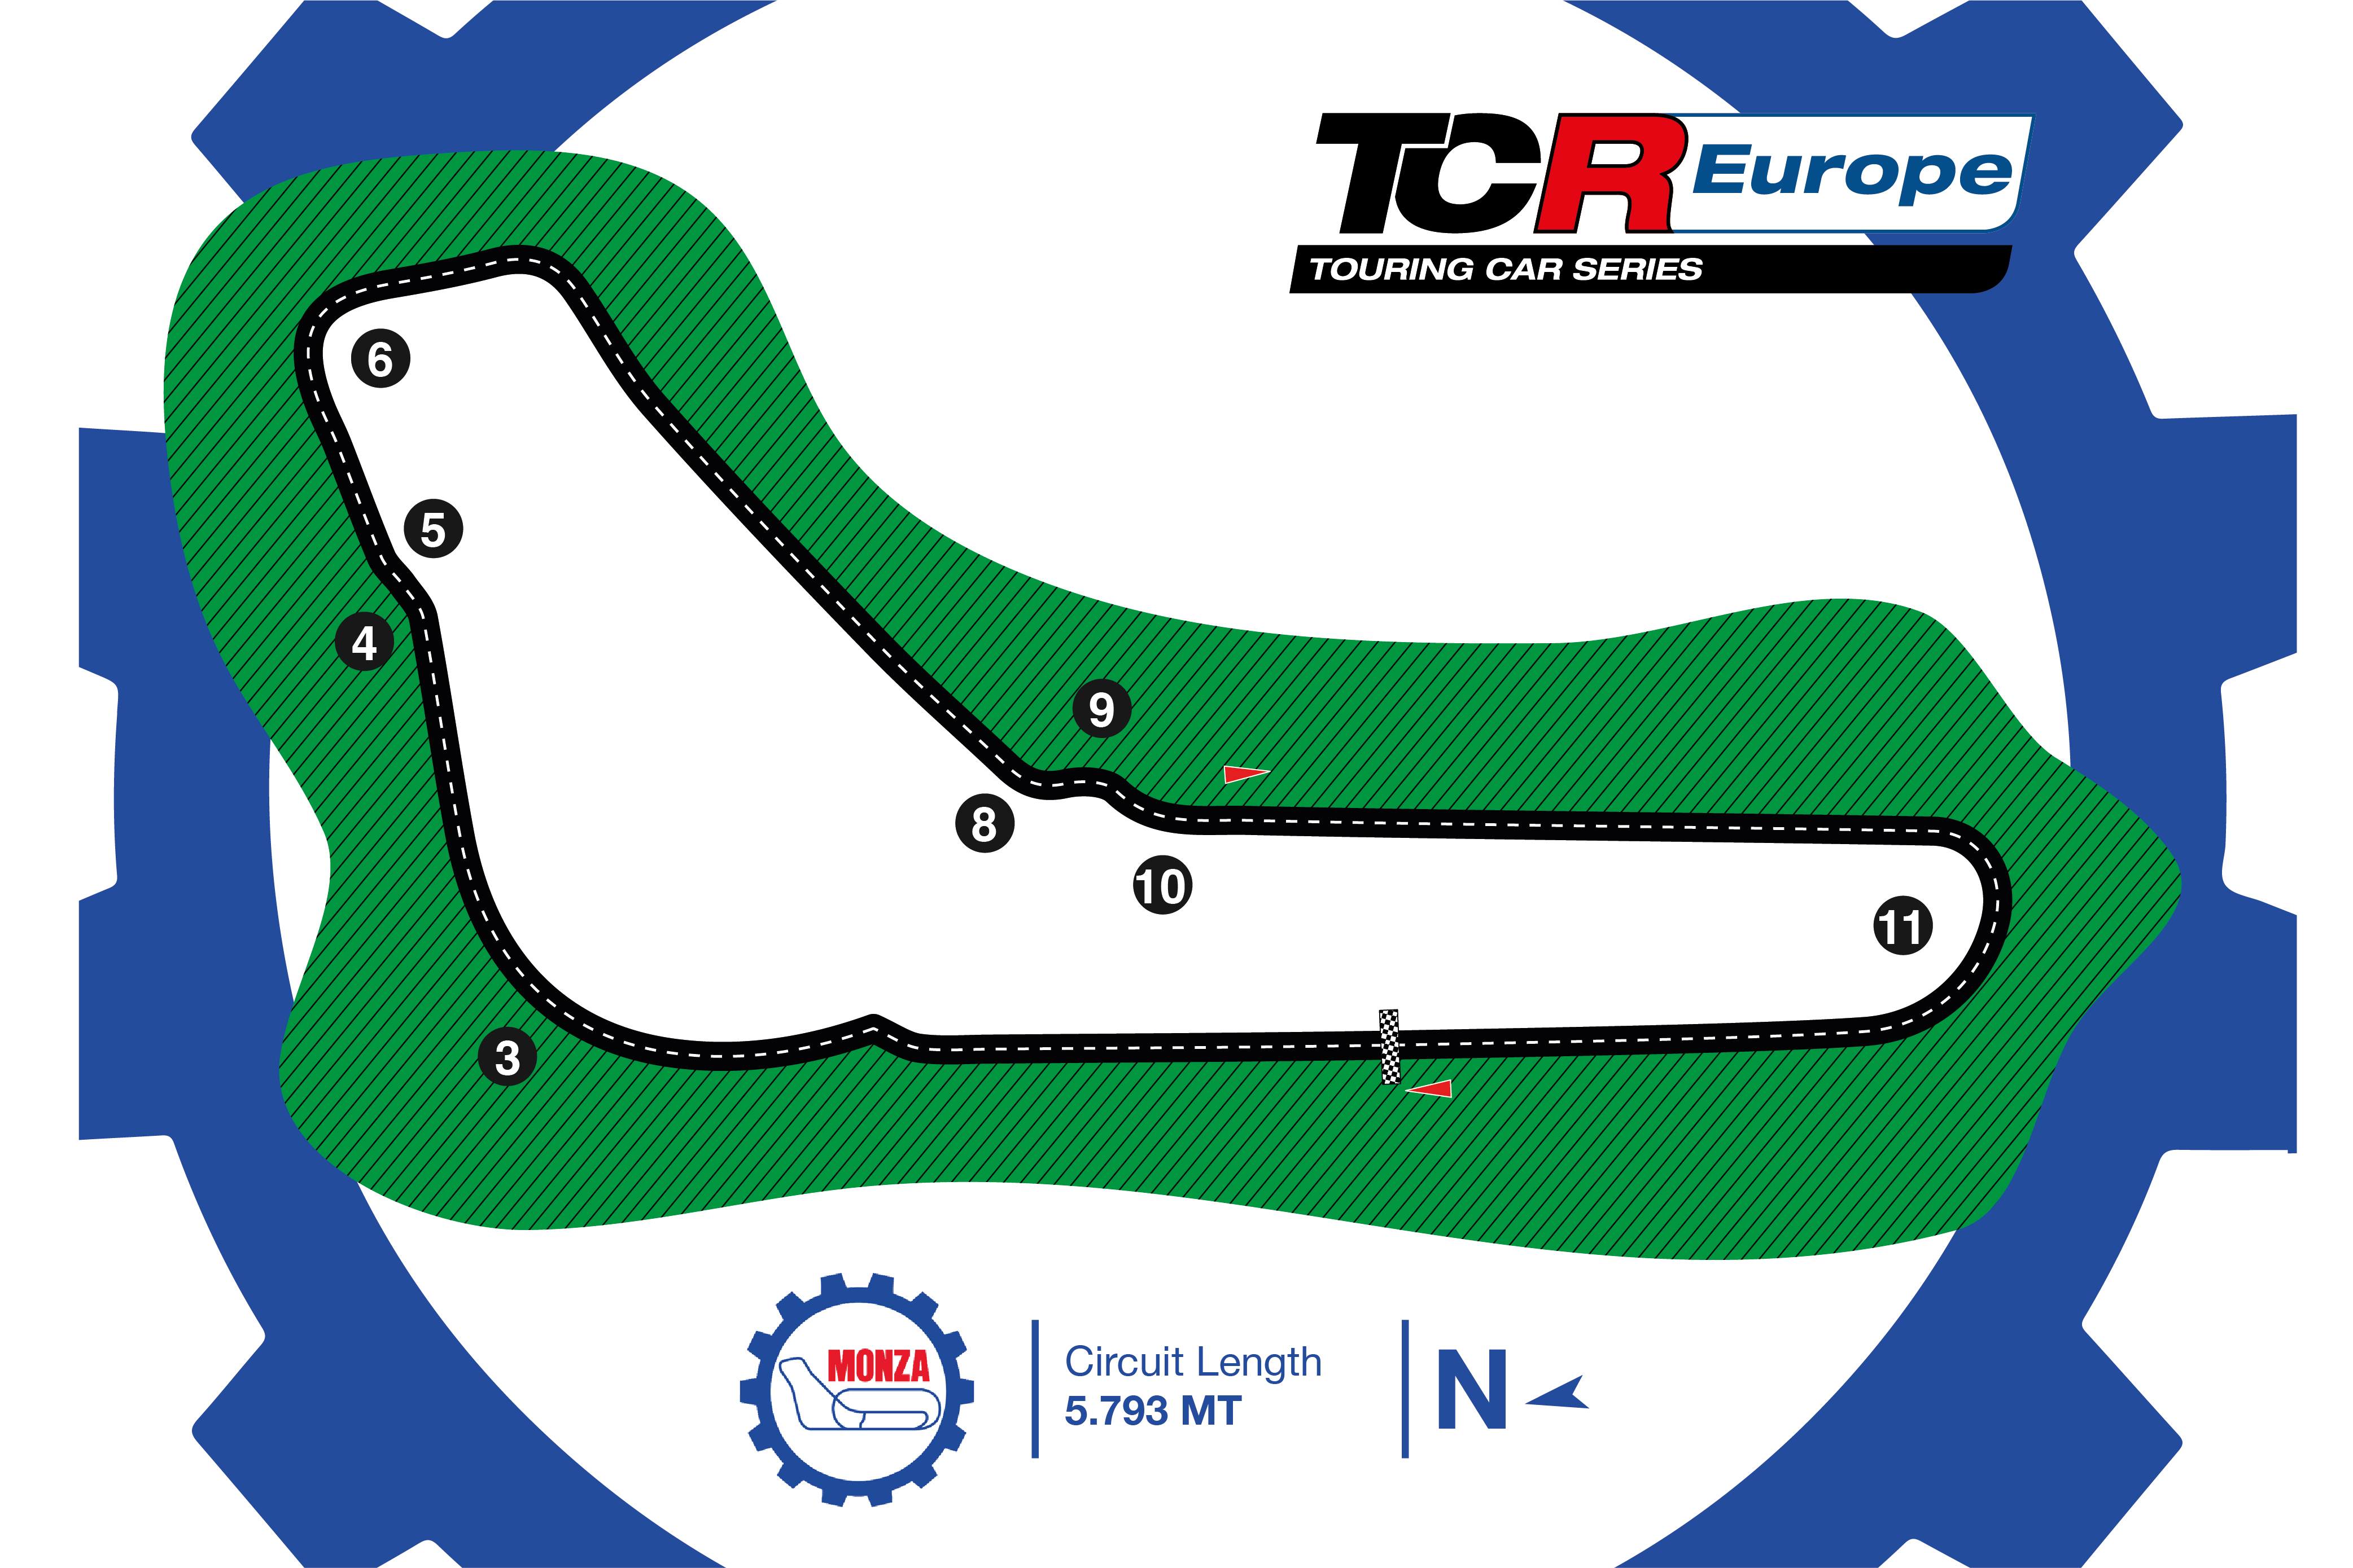

**Plats:** Monza, Italien  
**Längd:** 5,793 km  
**Antal kurvor:** 11  
**Racelängd:** 10 varv  
**Varvrekord (TCR):** 1min 56.308s